Création d'une présentation
Leçon 1

À la fin de cette leçon, vous serez à même d'effectuer les tâches suivantes :
- lancer Microsoft PowerPoint ;
- naviguer dans la fenêtre PowerPoint ;
- choisir une méthode pour créer une présentation ;
- créer une présentation à l'aide d'un assistant ;
- enregistrer une présentation.
Microsoft® PowerPoint® vous permet de créer des diapositives, des commentaires du présentateur, des documents de l'assistance et des plans dans un seul fichier de présentation. PowerPoint fournit de puissants outils vous aidant à créer et à organiser une présentation pas à pas.
Supposons par exemple que vous êtes le vice-président des ventes pour l'entreprise de relations publiques Contoso Ltd et que vous êtes chargé de développer un nouveau programme de formation des employés. Le président de Contoso vous a demandé de créer une brève présentation afin d'exposer le projet lors de l'assemblée annuelle des actionnaires.
Dans cette leçon, vous allez apprendre à lancer PowerPoint, à naviguer dans la fenêtre PowerPoint, à choisir une méthode pour créer une présentation, à créer une présentation à l'aide de l'Assistant Sommaire automatique et à enregistrer votre travail.
Vous n'avez besoin d'aucun fichier d'applications pratiques pour cette leçon. En effet, vous créerez tous les fichiers et dossiers nécessaires au cours de la leçon.

Lancement de Microsoft PowerPoint
Après avoir installé PowerPoint et les fichiers d'applications pratiques, vous pouvez lancer PowerPoint. Comme pour tout programme, il existe plusieurs méthodes permettant de lancer PowerPoint. Vous pouvez notamment utiliser le bouton Démarrer dans la barre des tâches.
Dans cet exercice, vous allez lancer PowerPoint.
1 Cliquez sur Démarrer dans la barre des tâches.
Le menu Démarrer s'affiche.
2 Dans le menu Démarrer, pointez sur Tous les programmes.
Le menu Programmes, comportant tous les programmes de votre disque dur, dont Microsoft PowerPoint, s'affiche. Le menu Programmes devrait ressembler à l'illustration de la page suivante.
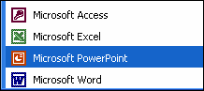
Si vous avez installé PowerPoint 2002 en tant
que programme séparé,
votre menu peut se
présenter différemment.
3 Cliquez sur l'icône Microsoft PowerPoint pour lancer PowerPoint.
Conseil
Vous pouvez également lancer PowerPoint en créant un raccourci
sur le bureau. Il suffit de double-cliquer sur un raccourci pour lancer
le programme correspondant. Pour créer un raccourci, cliquez sur le bouton Démarrer puis pointez sur Tous les programmes. Cliquez avec le bouton droit sur Microsoft PowerPoint, sélectionnez Envoyer vers, puis Bureau (créer un raccourci).
Sur le bureau, les raccourcis sont caractérisés par la présence d'une flèche courbe en bas à gauche de l'icône.

Navigation dans la fenêtre PowerPoint
À l'ouverture de Microsoft PowerPoint, la fenêtre du programme s'affiche. Une fenêtre est une zone de l'écran où s'affiche une fenêtre de programme ou de présentation PowerPoint. La fenêtre de présentation est la toile électronique qui vous permet de saisir des textes, de dessiner des formes, de créer des graphiques, d'ajouter des couleurs et d'insérer des objets. Comme avec tout programme Microsoft Windows XP, vous pouvez ajuster la taille de la fenêtre PowerPoint et de la fenêtre Présentation (boutons Réduire, Niveau inférieur ou Restaurer la fenêtre et Agrandir) ou fermer ces fenêtres (bouton Fermer).
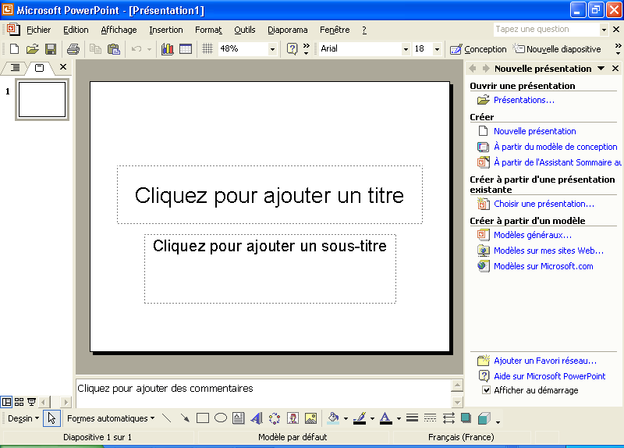
Les menus et boutons permettant d'effectuer les tâches de présentation les plus courantes sont situés en haut de la fenêtre PowerPoint. Une autre rangée de boutons peut apparaître à gauche ou en bas de l'écran. Les menus répertorient les commandes et options disponibles dans PowerPoint. Ces boutons sont répartis sur des barres d'outils. Les boutons de la barre d'outils sont des raccourcis vers les commandes et les outils de mise en forme les plus utilisés. Il vous suffit de cliquer sur le bouton correspondant dans la barre d'outils pour accéder directement à des tâches telles que la mise en forme d'un texte ou l'enregistrement d'une présentation.

Options de la barre d'outils
Les barres d'outils Standard et Mise en forme sont situées juste en dessous de la barre de menus. Afin de limiter l'espace utilisé, les barres d'outils Standard et Mise en forme apparaissent sur la même ligne lors de la première utilisation de PowerPoint. Seules les commandes les plus fréquemment utilisées apparaissent dans les barres d'outils. Les barres d'outils de votre ordinateur peuvent comporter d'autres boutons que ceux illustrés dans cette leçon. Pour afficher d'autres commandes dans l'une des deux barres d'outils, cliquez sur la flèche figurant en marge de celle-ci. Lorsque vous utilisez un bouton de la liste d'options de la barre d'outils, celui-ci remplace un bouton moins fréquemment utilisé dans la partie visible de la barre d'outils. Si les instructions de ce manuel vous indiquent de cliquer sur un bouton que vous ne voyez pas, cliquez sur la flèche des options de la barre d'outils pour afficher tous les boutons de la barre d'outils.
Lorsque les barres d'outils Standard et Mise en forme apparaissent sur la même ligne, vous ne voyez pas tous les boutons. Pour accéder aux autres boutons, cliquez sur la flèche des options au bout de la barre d'outils.
PowerPoint utilise des barres d'outils et des menus personnalisés. Lorsque vous cliquez sur le nom d'un menu, un menu court, ne comportant que les commandes les plus fréquemment utilisées, s'affiche. Pour afficher le menu entier, vous pouvez maintenir le pointeur au-dessus du nom du menu pendant quelques secondes, double-cliquer sur le nom du menu, ou cliquer sur le nom du menu puis sur la petite flèche à double pointe en bas du menu court. Lorsque le menu entier s'affiche, les commandes ne figurant pas dans le menu court apparaissent en gris clair.

Volet Plan/Diapositives
Vous pouvez désactiver la fonction Menus personnalisés afin que toutes les commandes apparaissent systématiquement dans les menus. Dans le menu Outils, cliquez sur Personnaliser, puis sur l'onglet Options ; décochez la case Afficher en haut des menus les dernières commandes utilisées, puis cliquez sur Fermer.
L'affichage par défaut, Normal, comprend trois volets : Plan/Diapositives, Diapositives et Commentaires. Le volet Plan/Diapositives comprend des onglets vous permettant d'alterner entre un plan du texte des diapositives (onglet Plan) et une liste des diapositives de la présentation sous forme de miniatures (onglet Diapositives). Le volet Diapositives affiche la diapositive telle qu'elle apparaîtra dans la présentation. Le volet Commentaires vous permet de saisir les commentaires du présentateur. Pour redimensionner les volets, faites glisser la barre grise qui les sépare.

Volet Office
Le volet Office figure à droite de la fenêtre PowerPoint, comme le montre l'illustration de la page suivante. Le volet Office affiche les commandes et fonctions que vous utilisez régulièrement lorsque vous traitez des présentations. Les volets Office vous évitent d'afficher les menus ou d'utiliser les boutons de la barre d'outils pour utiliser les commandes. Certains volets Office s'affichent automatiquement. Ainsi, le volet Office Nouvelle présentation s'ouvre en même temps que PowerPoint à chaque fois que le programme est lancé. D'autres volets Office s'affichent en réponse à une demande spécifique. Ainsi, si vous souhaitez insérer une image clipart, le volet Office Insérer une image clipart s'ouvre pour vous aider à trouver une image.
Vous pouvez passer rapidement d'un volet Office à un autre en cliquant sur la flèche Autres Volets Office du volet pour afficher les autres volets Office. Lorsque vous n'avez plus besoin d'un volet Office, cliquez sur son bouton Fermer pour le masquer.
Pour ouvrir le volet Office manuellement, cliquez sur Volet Office dans le menu Affichage. Cette commande permet d'ouvrir
le volet Office si celui-ci est caché ou de le fermer s'il
est ouvert.
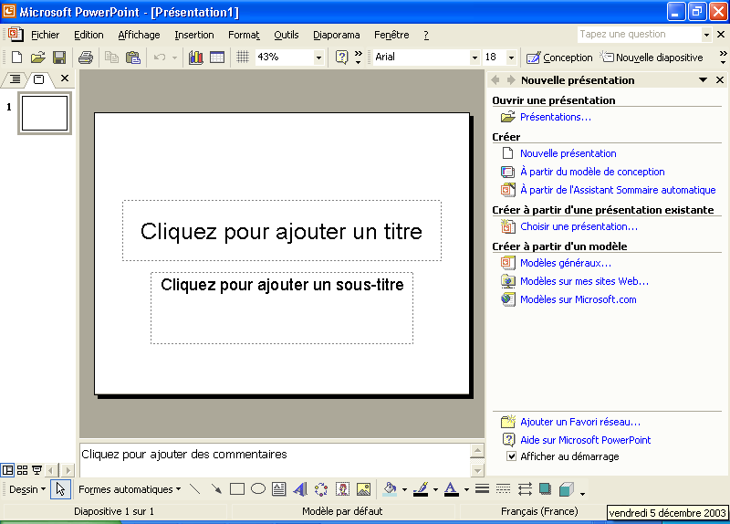
En bas du volet Plan/Diapositives, les différents boutons de visualisation vous permettent d'afficher les diapositives de la présentation de différentes manières. Lors de la première utilisation de PowerPoint, la présentation est affichée en mode Normal.
Des messages apparaissent en bas de la fenêtre dans une zone appelée barre d'état. Ces messages décrivent ce que vous voyez ou faites dans la fenêtre PowerPoint au cours de votre travail.
Si vous souhaitez en savoir plus sur les différents éléments de l'écran, vous pouvez afficher une info-bulle. Cliquez sur la commande Qu'est-ce que c'est ? du menu Aide, puis sur l'élément à propos duquel vous souhaitez des d'informations. Un descriptif de l'élément s'affiche. Pour afficher l'info-bulle d'un bouton de la barre d'outils, placez tout simplement le pointeur au-dessus de ce bouton sans cliquer ; une info-bulle indiquant le nom du bouton apparaît alors (voir encadré ci-contre).
Vous pouvez activer ou désactiver les info-bulles de la barre d'outils. Dans le menu Outils, cliquez sur Personnaliser, puis sur l'onglet Options , décochez la case Afficher les Info-bulles, puis cliquez sur Fermer.

Info-bulle
Dans cet exercice, vous allez personnaliser le menu Fenêtre et afficher l'info-bulle d'un bouton.
1 Dans la barre de menus, cliquez sur Fenêtre.
Le menu Fenêtre s'affiche.
2 Cliquez sur la flèche à double pointe en bas du menu Fenêtre pour développer ce menu.
Pour afficher le menu développé, vous pouvez également cliquer sur le menu et attendre quelques secondes pour que le menu développé apparaisse.
Le menu développé s'affiche.
3 Cliquez sur Volet suivant.
4 Dans la barre de menus, cliquez de nouveau sur Fenêtre.
Notez que la commande Volet suivant s'affiche désormais dans le menu Fenêtre. PowerPoint a personnalisé le menu Fenêtre en fonction de votre utilisation.

Onglet Diapositives
Dans cet exercice, vous allez étudier l'onglet Diapositives et utiliser le menu Autres Volets Office.
1 Dans le volet Plan/Diapositives, placez le pointeur de votre souris au-dessus de l'icône Diapositive de l'onglet Diapositives.
Une info-bulle s'affiche alors.
2 Cliquez sur la flèche Autres Volets Office.
Le menu Autres Volets Office s'affiche.
3 Cliquez sur n'importe quelle zone vide de la fenêtre PowerPoint.
Le menu Autres Volets Office se ferme, mais le volet Office Nouvelle présentation reste ouvert.

Choix d'une méthode pour créer une présentation
Le volet Office Nouvelle présentation vous aide à traiter des présentations existantes mais également à en créer de nouvelles. Si vous avez déjà créé une présentation, vous trouverez son nom dans la section Ouvrir une présentation du volet Office. Si vous souhaitez créer une nouvelle présentation, vous pouvez tout simplement commencer à ajouter du texte à la présentation vierge dans le volet Diapositives ou utiliser les options de la section Nouveau du volet Office.
- Cliquez sur Nouvelle présentation pour créer votre propre présentation.
- Sélectionnez Modèle de conception pour appliquer l'un des modèles de conception de PowerPoint à la nouvelle présentation.
- Sélectionnez l'Assistant Sommaire automatique si vous souhaitez que PowerPoint vous aide à présenter et à concevoir la présentation.

Création d'une présentation à l'aide d'un assistant
En vous aidant à organiser et à écrire la présentation, l'Assistant Sommaire automatique vous permet de gagner du temps lors de la création d'une présentation. L'assistant vous guide pas à pas et vous invite à indiquer certaines informations de la présentation, à commencer par la diapositive de titre, qui est la première diapositive de la présentation.
Dans cet exercice, vous allez créer une présentation à l'aide de l'Assistant Sommaire automatique.
1 Dans le volet Office Nouvelle présentation, sélectionnez l'Assistant Sommaire automatique sous Nouveau.
Le volet Office Nouvelle présentation se ferme et l'écran d'accueil de la boîte de dialogue de l'Assistant Sommaire automatique apparaît. La liste des écrans de l'assistant apparaît à gauche de la boîte de dialogue.
Conseil
Si le Compagnon Office apparaît, cliquez sur Non, je n'ai pas besoin d'aide.
2 Lisez l'introduction puis cliquez sur Suivant.
Le deuxième écran de l'Assistant Sommaire automatique apparaît et le carré correspondant au Type de présentation (dans la partie gauche de la boîte de dialogue) devient vert afin d'indiquer qu'il s'agit de l'écran en cours. L'Assistant Sommaire automatique vous invite à sélectionner un type de présentation. Afin de vous aider à identifier rapidement les types de présentation, l'assistant les classe par catégorie.
3 Cliquez sur Projets.
4 Dans la liste de droite, cliquez sur Présentation générale du projet.
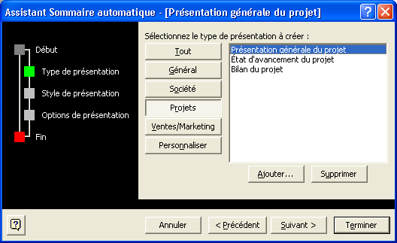
5 Cliquez sur Suivant.
L'Assistant Sommaire automatique vous invite maintenant à sélectionner un type de support pour la présentation.
6 Cochez l'option Présentation sur écran si vous souhaitez utiliser ce type de présentation.
7 Cliquez sur Suivant.
L'Assistant Sommaire automatique vous invite maintenant à saisir le titre de la présentation et le pied de page à inclure dans toutes les diapositives.
Au cours des étapes de ce manuel, les termes en gras doivent être saisis exactement comme ils apparaissent.
Si vous faites une erreur au cours de la frappe, utilisez
la touche retour pour effacer l'erreur, puis saisissez le
texte correct.
8 Cliquez dans la zone Titre de la présentation ; saisissez Programme de formation pour les nouveaux employés, puis appuyez sur la touche de tabulation.
9 Dans la zone Pied de page, saisissez Contoso Ltd.
10 Vérifiez que les cases Date de la dernière mise à jour et Numéro de diapositive sont sélectionnées.
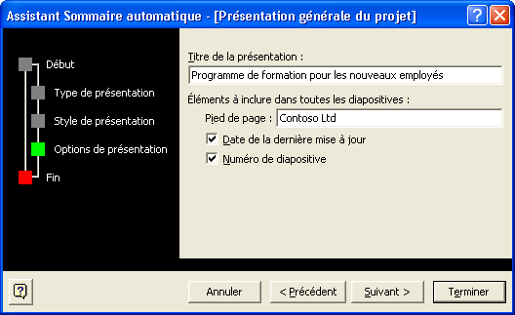
11 Cliquez sur Suivant, puis sur Terminer.
Si vous souhaitez modifier une information déjà saisie, cliquez sur le bouton Précédent.
La fenêtre de présentation PowerPoint s'affiche ; elle contient les informations fournies par l'Assistant Sommaire automatique sous forme de plan dans l'onglet Plan du volet Plan/Diapositives et la diapositive de titre dans le volet Diapositives. Le nom apparaissant sur la diapositive de titre est celui de l'utilisateur inscrit.

Enregistrement d'une présentation
Le travail que vous avez effectué jusque-là est uniquement stocké dans la mémoire temporaire de votre ordinateur. Afin d'enregistrer votre travail en vue d'une utilisation future, vous devez attribuer un nom à la présentation et la stocker sur le disque dur de votre ordinateur.
La première fois que vous enregistrez une nouvelle présentation, la boîte de dialogue Enregistrer sous s'affiche automatiquement lorsque vous sélectionnez la commande Enregistrer. La boîte de dialogue Enregistrer sous vous permet de donner un nom à la présentation et de choisir où vous souhaitez l'enregistrer. Par la suite, vous pourrez enregistrer les changements récents en cliquant sur le bouton Enregistrer de la barre d'outils Standard ou en sélectionnant Enregistrer dans le menu Fichier. En d'autres termes, la version la plus récente remplace la version d'origine. Si vous souhaitez conserver à la fois le fichier d'origine et la nouvelle version, vous devez choisir la commande Enregistrer sous dans le menu Fichier et enregistrer la nouvelle version sous un autre nom.
La plupart des boîtes de dialogue comportent un bouton en forme de point d'interrogation en haut à droite de leur fenêtre. Si vous cliquez sur ce bouton, puis sur n'importe quelle commande de la boîte de dialogue, une fenêtre d'aide vous expliquant la fonction et l'utilisation de la commande s'affiche.
Dans cet exercice, vous allez enregistrer une présentation.
1 Cliquez sur le bouton Enregistrer de la barre d'outils Standard.
La barre d'emplacements, située à gauche de la boîte de dialogue Enregistrer sous, permet d'accéder facilement aux emplacements les plus fréquemment utilisés pour enregistrer des fichiers.
PowerPoint affiche la boîte de dialogue Enregistrer sous, comme le montre l'illustration de la page suivante. Le texte figurant dans la zone Nom du fichier est sélectionné afin de vous permettre de saisir le nom de la présentation.
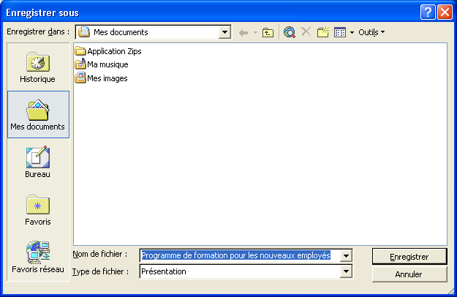
Pour créer une nouvelle présentation à partir de diapositives existantes, cliquez sur Fichier dans la barre de menus ; cliquez sur Enregistrer sous, saisissez un nouveau nom dans la zone Nom du fichier, puis cliquez sur Enregistrer.
2 Dans la zone Nom du fichier, saisissez Rapport sur la formation des employés Contoso Pres 01.
Le terme Pres est le diminutif de Présentation.
3 Cliquez sur la flèche à droite de la liste déroulante Enregistrer dans, puis sélectionnez le disque C.
4 Dans la liste des noms de fichiers et de dossiers, double-cliquez sur le dossier Practice, puis sur le dossier Lesson01.
Si votre disque dur utilise une autre lettre, remplacez C par l'identificateur de lecteur approprié.
5 Cliquez sur Enregistrer ou appuyez sur Entrée pour enregistrer la présentation.
Le nom de la barre de titre passe de Présentation1 à Rapport sur la formation des employés Contoso Pres 01.
Conseil
PowerPoint enregistre les présentations en vue de les récupérer en cas d'absence de réponse du programme ou de coupure de l'alimentation. PowerPoint enregistre les changements dans un fichier de récupération basé sur les paramètres des fonctions d'enregistrement de la récupération automatique. Dans le menu Outils, cliquez sur Options puis sur l'onglet Enregistrement ; sélectionnez l'option Enregistrer les infos de récupération automatique, indiquez la fréquence des enregistrements, puis cliquez sur OK.

Synthèse de la leçon
Dans cette leçon, vous avez appris à lancer PowerPoint, à naviguer dans la fenêtre PowerPoint, à choisir une méthode pour commencer une présentation, à créer une présentation à l'aide de l'Assistant Sommaire automatique et à enregistrer une présentation.
Si vous souhaitez passer à la leçon suivante :
- Dans le menu Fichier, cliquez sur Fermer. Si PowerPoint vous invite à enregistrer les modifications, cliquez sur Oui.
PowerPoint enregistre les modifications et ferme la présentation.
Si vous ne souhaitez pas passer aux leçons suivantes :
- Cliquez sur le bouton Fermer en haut à droite de la fenêtre PowerPoint. Si PowerPoint vous invite à enregistrer les modifications, cliquez sur Oui.
PowerPoint enregistre les modifications, ferme la présentation et le programme.

Questionnaire rapide
1 Quelles sont les différentes options permettant de commencer une session PowerPoint ?
2 Comment créer une présentation à l'aide d'un assistant ?
3 Comment enregistrer deux versions du même fichier ?

Rassemblement des connaissances
Exercice 1 : Votre directeur vous demande de créer un plan commercial. Utilisez l'Assistant Sommaire automatique pour créer plus facilement la nouvelle présentation. Créez une présentation sur écran du plan commercial ayant pour titre Plan commercial et pour pied de page Contoso Ltd. Enregistrez la présentation Plan commercial dans le dossier Lesson01 situé dans le dossier Practice.
Exercice 2 : Vous travaillez pour A. Datum S.A., une entreprise de services informatiques qui adapte les systèmes aux petites entreprises. Votre entreprise comptait sur une commande de 25 ordinateurs neufs de la part d'une école locale, mais une entreprise nouvellement implantée dans la région a remporté le marché parce qu'elle proposait des tarifs inférieurs. Utilisez le modèle Annonce d'une mauvaise nouvelle de l'Assistant Sommaire automatique pour annoncer cette nouvelle aux autres employés. Adaptez le texte des diapositives à votre situation. Enregistrez la présentation Mauvaise nouvelle dans le dossier Lesson01 situé dans le dossier Practice.
Exercice 3 : Votre entreprise, A. Datum S.A., souhaite éviter de perdre d'autres clients. Votre directeur organise une réunion du personnel vendeur et souhaite que vous conceviez une présentation qui aide la force de vente à se concentrer sur les services et les points forts de A. Datum S.A. Utilisez le modèle Vente d'une idée ou d'un produit de l'Assistant Sommaire automatique, puis adaptez les diapositives afin de présenter les besoins des clients de A. Datum S.A. et les services et stratégies de prix permettant d'y répondre. Enregistrez la présentation Vente dans le dossier Lesson01 situé dans le dossier Practice et laissez-la ouverte en vue de l'exercice suivant.

